Министерство  просвещения и воспитания  Ульяновской области  Областное государственное автономное учреждение  «Институт развития образования»  Р. Люксембург ул., д. 48, Ульяновск, 432027  тел. (8422) 21-40-67/ факс (8422) 21-40-67 |  |  |  |  |  |  | Руководителям органов местного самоуправления муниципальных образований Ульяновской области, осуществляющих управление в сфере образования
 |  | №
На № |  |  | от
О записи на программы
дополнительного образования

Уважаемые руководители!

Областное государственное автономное учреждение «Институт развития образования» просит разместить информацию о записи на программы дополнительного образования (кружки, секции и т.д.) через портал Госуслуги на досках объявлений в образовательных организациях:

Ссылка на форму сайта Госуслуг | Видеоинструкция
(https://clck.ru/ojJHn) | (https://clck.ru/oqCzp)
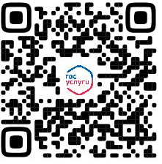 | 

А также разместить данную информацию в классных чаты и мессенджерах:

Запись на программы дополнительного образования (кружки, секции и т.д.) через портал Госуслуги.
Ссылка на форму сайта Госуслуг (короткая):
https://clck.ru/ojJHn
QR код для услуги:


Ссылка на Видеоинструкцию (короткая):
https://clck.ru/oqCzp
QR код видеоинструкции:

Директор С.А.Андреев

Шабашова Ирина Ивановна
(8422) 21-42-39

